2 класс. Диагностическая работа по математике.
Середина учебного года.
Вариант 1.
«______» ______________201_ г.
Ф.И. _________________________________
2 «____» класс

1. В таблице дано описание четырёх цветных фигур.
Цвет | Форма | Размер
Зелёный  Красный  Жёлтый  Жёлтый | □       | Большой  Большой  Маленький  Большой

Ваня выбрал одну из этих фигур. Известно, что это большая фигура, не жёлтая и не квадрат. Определи и отметь  цвет этой фигуры.
красный зелёный жёлтый

2. Отметь схему, соответствующую условию задачи:
Купили 30 яиц. Через несколько дней осталось 8 яиц. Сколько яиц съели?
30 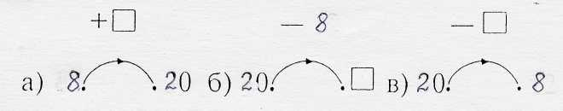
308
830
3. Как можно узнать, сколько нужно маленьких квадратов, чтобы заполнить всю большую фигуру? Отметь  эти решения.

6 • 3 + 3 • 2 3 • 8 5 • 2 + 3 • 2

4. Кинозал рассчитан на 56 зрителей. На просмотр нового фильма пришли 30 человек. Как можно найти, сколько свободных мест осталось в кинозале?
Отметь  это решение.
56 + 30 = 56 – 30 = 30 + 26 =

5. В пустых клетках запиши такие цифры, чтобы результаты арифметических действий были верными.
□4 + 60 = 84 5□ + 6 = 59
78 – □0 = 38 69 – □ = 64

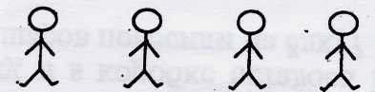
6. Четыре девочки по очереди бросали мяч в цель. Оля бросила первой, затем бросила Валя, Катя бросила мяч между Валей и Машей. Кто бросал мяч последним? Допиши имена девочек.
________ ________ _______ _________

7. Длина зелёной ленты 49 см, красной ленты 34 см. Синяя лента – на 6 см длиннее зеленой. Как узнать длину синей ленты? Отметь свой ответ.

49 – 34 34 + 6 49 + 6 (49 + 34) + 6

8. Квадрат разрезали на части и сложили из них другую фигуру. Дорисуй карандашом линии, которые покажут, как все эти части разместились в новой фигуре.
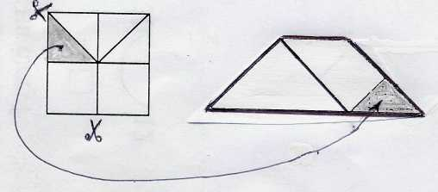

9. Справа по клеточкам нарисуй рыбку так, чтобы она плыла в том же направлении.
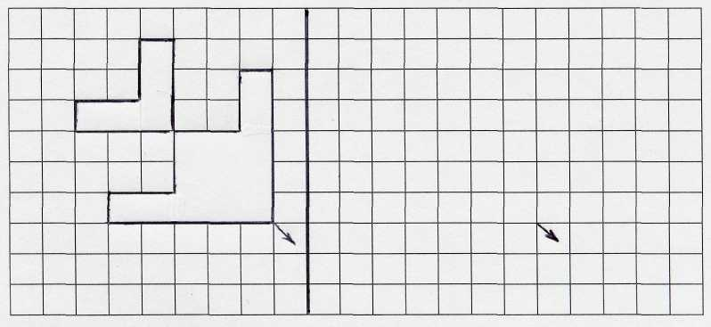

2 класс. Диагностическая работа по математике.
Середина учебного года.
Вариант 2.
«______» ______________201_ г.
Ф.И. _________________________________
2 «____» класс

1. В таблице дано описание четырёх цветных фигур.
Цвет | Форма | Размер
Жёлтый  Зелёный  Красный  Красный | □       | Большой  Большой  Маленький  Большой

Витя выбрал одну из этих фигур. Известно, что это большая фигура, не красная и не треугольник. Определи и отметь  цвет этой фигуры.
красный зелёный жёлтый

2. Отметь схему, соответствующую условию задачи:
Купили 20 яиц. Через несколько дней осталось 8 яиц. Сколько яиц съели?

3. Как можно узнать, сколько нужно маленьких квадратов, чтобы заполнить всю большую фигуру? Отметь  эти решения.
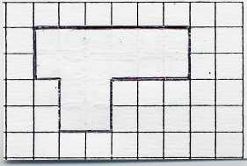

4 • 2 + 3 •2 6 • 2 + 2 •2 2 • 8

4. Кинозал рассчитан на 45 зрителей. На просмотр нового фильма пришли 28 человек. Как можно найти, сколько свободных мест осталось в кинозале?
Отметь  это решение.

45 + 28 = 45 – 28 = 28 + 17 =

5. В пустых клетках запиши такие цифры, чтобы результаты арифметических действий были верными.
□3 + 50 = 73 7□ + 4 = 78
87 – □0 = 27 49 – □ = 42

6. Четыре мальчика по очереди бросали мяч в цель. Дима бросил первым, затем бросил Олег, Витя бросал мяч между Сашей и Олегом. Кто бросал мяч последним? Допиши имена мальчиков.
________ ________ _______ _________

7. Длина красной ленты 36 см, синей ленты 28 см. Зелёная лента – на 7 см длиннее красной. Как узнать длину зелёной ленты? Отметь свой ответ.

36 – 28 28 + 7 36 + 7 (36 + 28) + 7

8. Квадрат разрезали на части и сложили из них другую фигуру. Дорисуй карандашом линии, которые покажут, как все эти части разместились в новой фигуре.

9. Справа по клеточкам нарисуй рыбку так, чтобы она плыла в том же направлении.

